**Lab 3: Tìm hiểu và cài đặt nhóm mẫu Structural (tt)(5 tiết)**

1. [**Facade**](http://www.dofactory.com/Patterns/PatternCommand.aspx)

**VD1:**

Có 1 hệ thống gồm các thông tin như Address, PhoneNumber, Name. Muốn quản lý các thông tin trên thì ta xây dựng 1 lớp PersonFacade tận dụng lại các lớp ở trên.

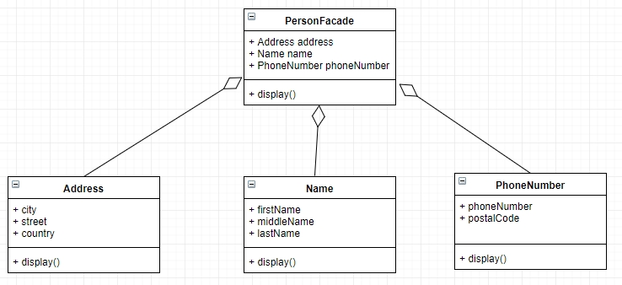

**VD2:**

Muốn tạo ra các dialog như: Confirm, Input, Message và OptionDialogs thì chỉ cần thông qua JOptionPane thay vì phải gọi trực tiếp đến các lớp phía trong như : JDialog, BorderFactory, Panel,….

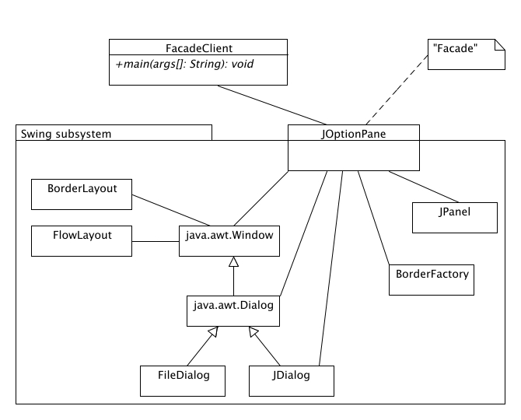

1. [**Proxy**](http://www.dofactory.com/Patterns/PatternProxy.aspx)

**VD1:**

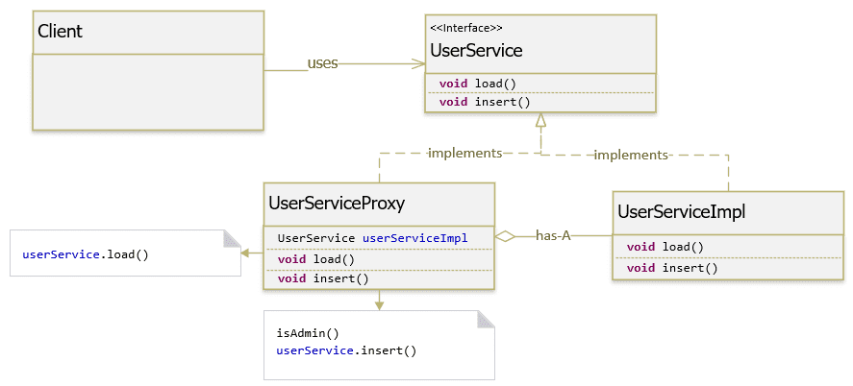

* Client: Đối tượng cần sử dụng UserServiceImpl nhưng thông qua Proxy
* UserService: là một interface định nghĩa các phương thức để giao tiếp tới client
* Proxy: thực hiện các bước kiểm tra và gọi tới đối tượng của lớp service để thực hiện các thao tác sau khi kiểm tra
* UserServiceImpl: là một lớp service thực hiện các thao tác thực sự, là đối tượng chính mà proxy đại diện

**VD2:**

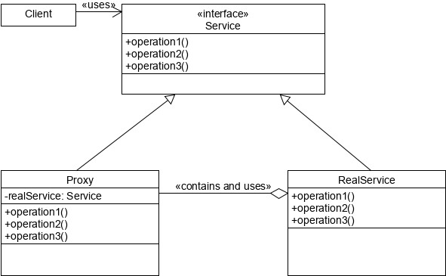

* Client: chương trình chính
* Service: giao diện mà khách hàng tương tác
* Proxy: nơi yêu cầu hoặc dữ liệu được xử lý/ xác thực. Sau đó, yêu cầu được gửi đến dịch vụ thực
* RealService: dịch vụ khách hàng tương tác gián tiếp thông qua Proxy